«Экспо-Баскет 2016» – баскетбольный город в «Лужниках»
Не пропусти центральное событие баскетбольной России в этом году – «Экспо-Баскет 2016» – фестиваль, объединяющий все самое лучшее, интересное и зрелищное в нашем баскетболе! Он пройдет 22-23 июля в Москве, на территории спорткомплекса «Лужники». Площадки фестиваля разместятся на всей территории УСЗ Дружба, превращая ее на время проведения праздника в баскетбольный город.
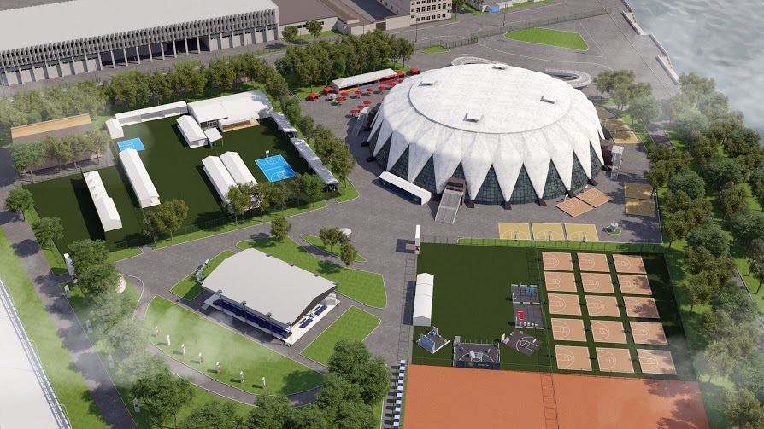
Главная баскетбольная площадка
Здесь пройдут открытая тренировка мужской сборной России на открытом воздухе, суперфинал NBA Junior, звездный ВИП-матч с участием известных спортсменов и соревнования по уличному баскетболу 3х3 (прочитать о массовом турнире «Летний кубок 3х3» 2016 и зарегистрироваться на него можно здесь) . Любители уличных заруб и ценители баскетбола высоких достижений – каждый найдет для себя зрелище по вкусу.

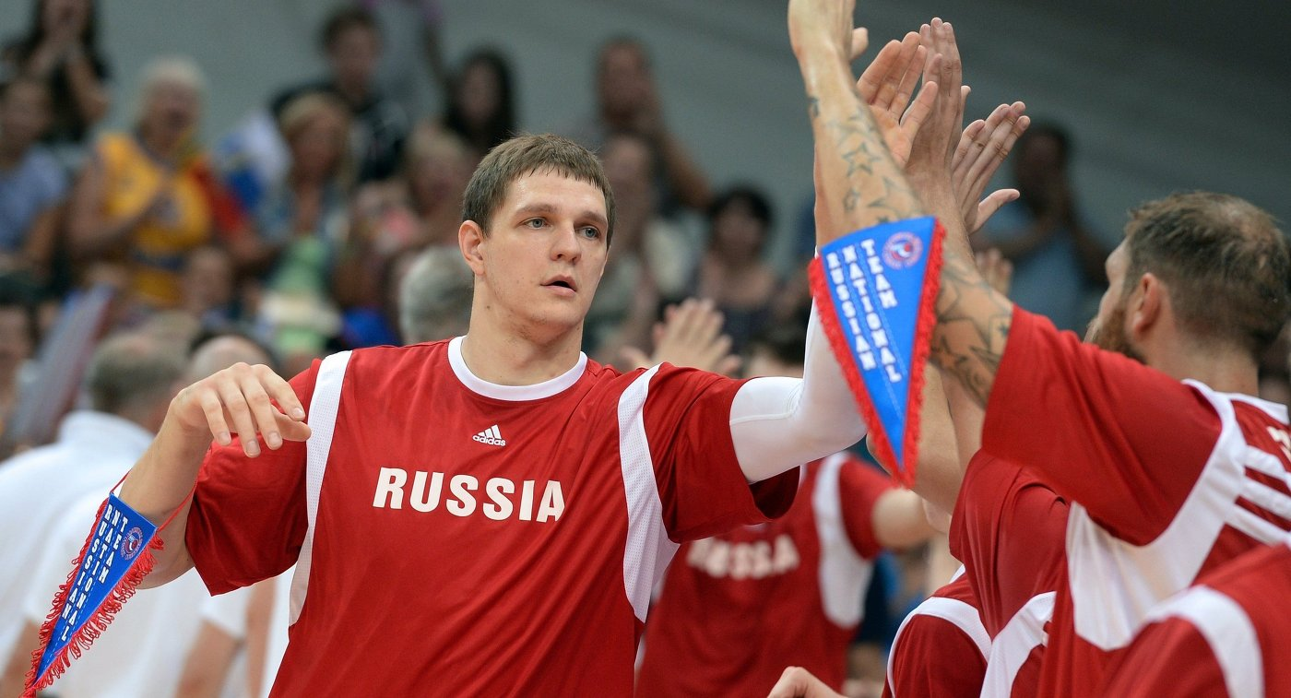
Баскетбольная мода
Без внимания не останутся и любители кроссовок и стильной одежды – в торговом кластере будут работать модные магазины. Если вам нужны кроссовки, толстовка или баскетбольная экипировка – вам сюда.
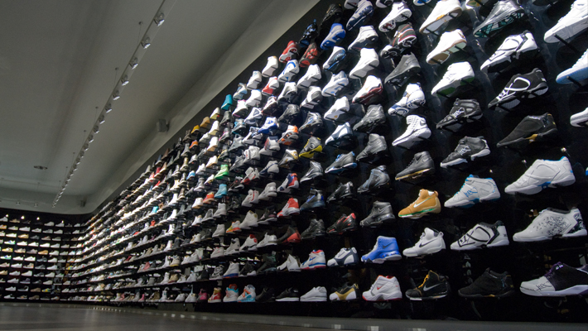
Фудкорт #экспобаскет
Здесь вы найдете здоровую и вкусную еду он наших партнеров и лучших гастрономических проектов Москвы, а также много пиццы и хот-догов с секретными ингредиентами от игроков Сборной.
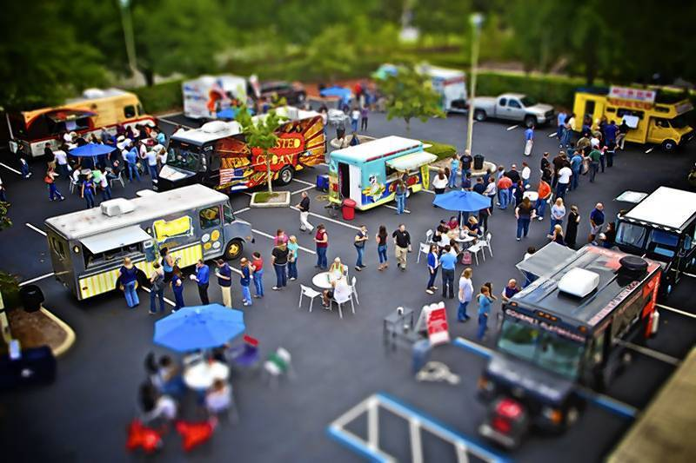
Детская зона и сувениры
Детская и семейная зоны предложат надувные и интерактивные аттракционы, нестандартные баскетбольные стойки и забавных маскотов, чтобы развлечь ваших детей. К вашим услугам – большой выбор сувенирной продукции на любой вкус и цвет.
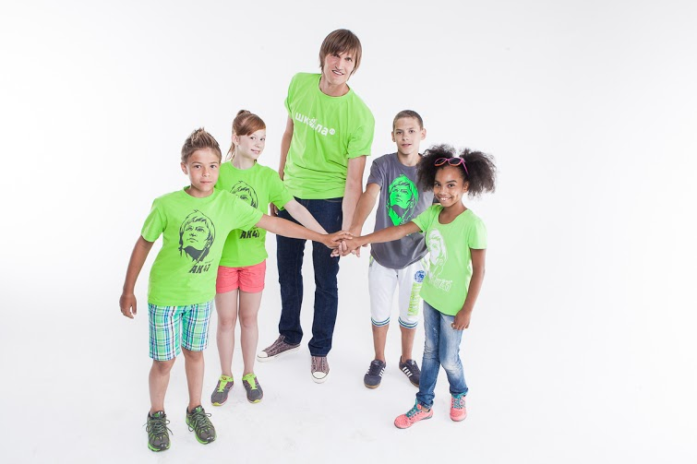
Конкурсы и призы
В программе «Экспо-Баскета» запланировано множество конкурсов и мобильный квест (подробности в следующем анонсе). Среди прочих призов вы сможете выиграть особую валюту, на которую можно будет приобрести любые товары на территории проведения выставки.
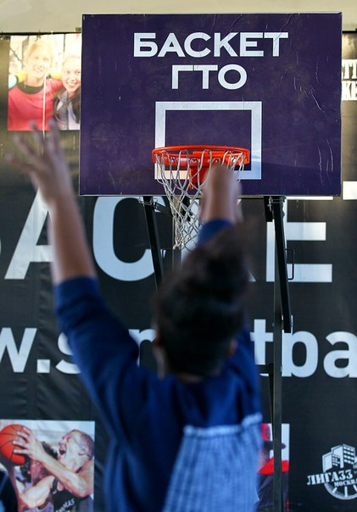
Любую дополнительную информацию по поводу «Экспо-Баскета 2016» совсем скоро можно будет узнать на сайте фестиваля expobasket.ru. Дополнительные анонсы обязательно последуют, следите за сайтом и хештэгом #здесьбаскетбол.

